|  |  |  |  |  |  |  |  |  |
| --- | --- | --- | --- | --- | --- | --- | --- | --- |
| **GPE** | **Área** | | **Docente** | **Grado** | **Tiempo** | | **Período** | **No. Guía** |
| 015 | Tecnología e Informática | | Julián Andrés Riátiva | NOVENO | 1 Bloque | | 1 | 7 |
| **Tema:** | | Estructuras en PSeInt (Estructura SI – SI ANIDADA). | | | | | | |
| **Nombre:** | |  | | **Fecha:** | |  | | |
| **Indicadores de Logro:** | | Realiza taller sobre la estructura según | | | | | | |

COLEGIO SEMINARIO MENOR

DE NUESTRA SEÑORA DEL ROSARIO

*Caminamos con Calidad y Excelencia*



Estructura Si-Entonces

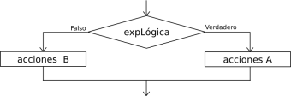

La secuencia de instrucciones ejecutadas por la instrucción Si-Entonces-Sino depende del valor de una condición lógica.  
  
      Si <condición>  
            Entonces  
                 <instrucciones>   
            Sino   
                  <instrucciones>  
      FinSi   
  
Al ejecutarse esta instrucción, se evalúa la condición y se ejecutan las instrucciones que correspondan: las instrucciones que le siguen al *Entonces* si la condición es verdadera, o las instrucciones que le siguen al *Sino* si la condición es falsa. La condición debe ser una expresión lógica, que al ser evaluada retorna *Verdadero* o *Falso*.

**Función SI ANIDADA:** Ahora bien, la función SI Anidada aumenta la festividad y rendimiento de la función, ya que amplía el número de posibles resultados a probar.

**Taller**

**Resuelve los siguientes problemas en el Software PseInt y crea una carpeta en el escritorio con el nombre “estructura SI ANIDADA ”. Luego envía el archivo al correo electrónico** [**jarvtutorvirtual@gmail.com**](mailto:jarvtutorvirtual@gmail.com)

**Problema 1:** Me piden realizar un algoritmo que me permita saber si un niño del Semenor aprueba o reprueba una asignatura. El algoritmo debe tener una entrada que diga “algoritmo que me permite saber si un estudiante aprobó o reprobó una asignatura”.

* 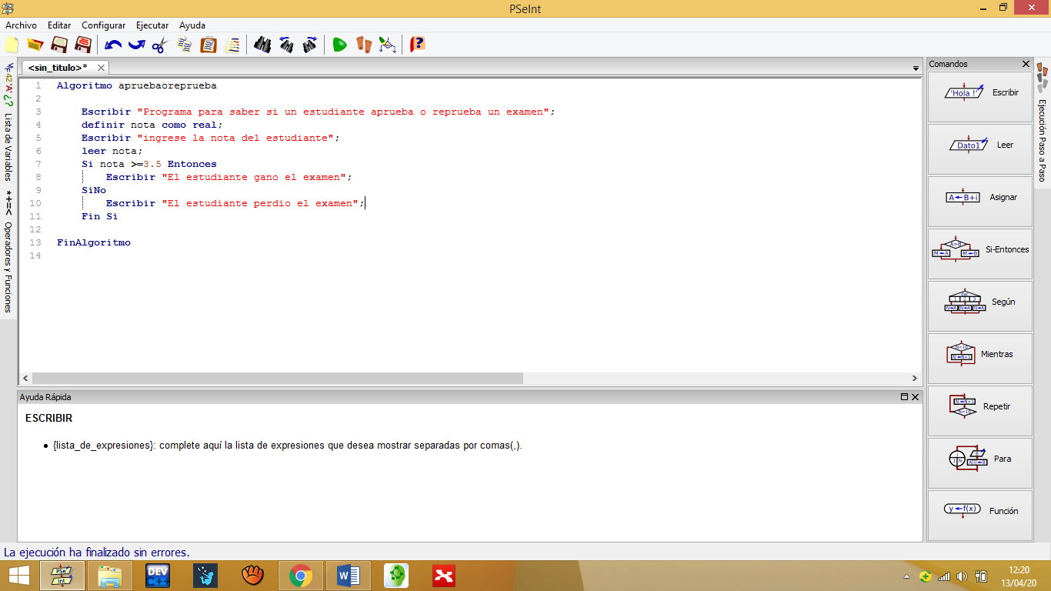Recuerda que para pasar una materia en el Semenor es necesario obtener una calificación >=3.5.

**Problema 2:** Me piden realizar un algoritmo que me permita saber si una persona es mayor o menor de edad. El algoritmo debe tener una entrada que diga “algoritmo que me permite saber si una persona es mayor o menor de edad”.

* Recuerda que una persona es mayor de edad cuando tiene 18 años o más.

**Problema3:** Me piden saber la nota de un estudiante según una calificación ingresada.

* Si la calificación es igual a 0 es menor e igual a 6.9 entonces el estudiante reprobara la materia.
* Si la calificación es igual a 0 y es menor e igual a 6.9 entonces el estudiante reprobara la materia.
* Si la nota es mayor o igual a 7 y menor e igual a 7.9 entonces el estudiante sacara una nota buena.
* Si la nota es mayor o igual a 8 y menor e igual a 8.9 entonces el estudiante sacara una nota muy buena.
* Si la nota es mayor o igual a 9 y menor e igual a 10.0 entonces el estudiante sacara una nota excelente. Si la nota es mayor a 10.0 debe decir calificación incorrecta.

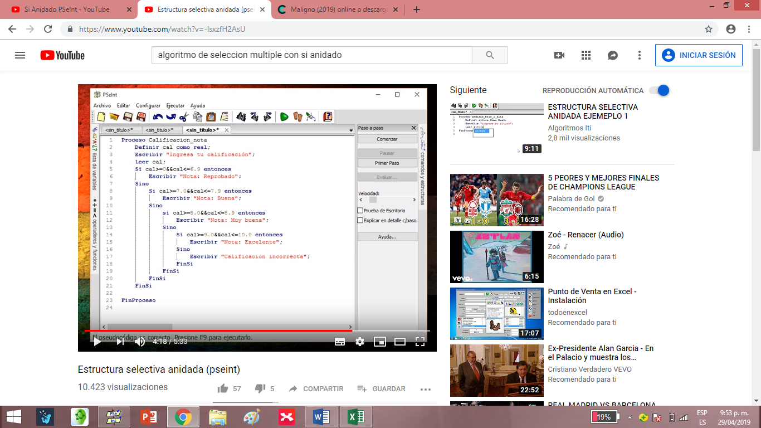

**Problema 4:** Me piden realizar un algoritmo en el que al digitar la nota de un estudiante este me diga que apreciación se merece.

Para esto utilizaremos las siguientes condiciones:

* Nota >0 && <1 deberá decir “deficiente”
* Nota >1 &&<2 deberá decir “insuficiente”
* Nota >2 && <3 deberá decir “aceptable”
* Nota >3 && <4 deberá decir “sobresaliente”
* Nota >4 && =5 deberá decir “Excelente”
* Nota>5 deberá decir “error, intenta con otro valor”

****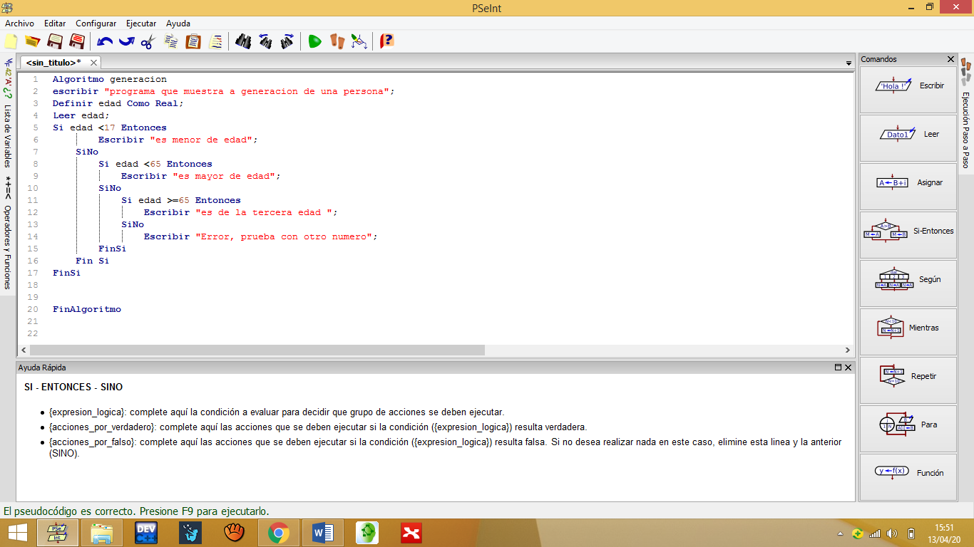**Problema 5:** Realizar un algoritmo que me permita saber si una persona es menor de edad (<17 años), mayor de edad (<65 años) y de la tercera edad (>65 años).